Настройка приложения AirSync Remote Control для управления ресиверами на базе Android
- Скачайте на свой телефон или планшет приложение AirSync Remote Control с PlayMarket.
- Установите приложение.
- Подключите Ваш Android ресивер к Wi-Fi. Подключите Ваш телефон к Wi-Fi.
ВНИМАНИЕ: Телефон и ресивер должны быть подключены к одной сети (к одному роутеру).
- Запустите приложение на телефоне.
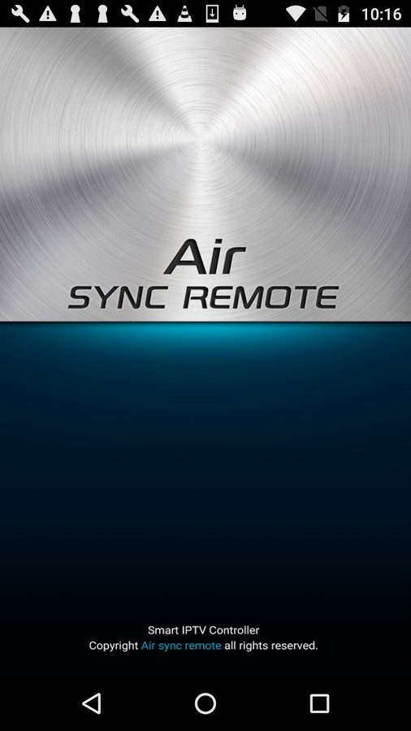
- Теперь нужно подключиться к ресиверу. Нажмите на надписи вверху окна.
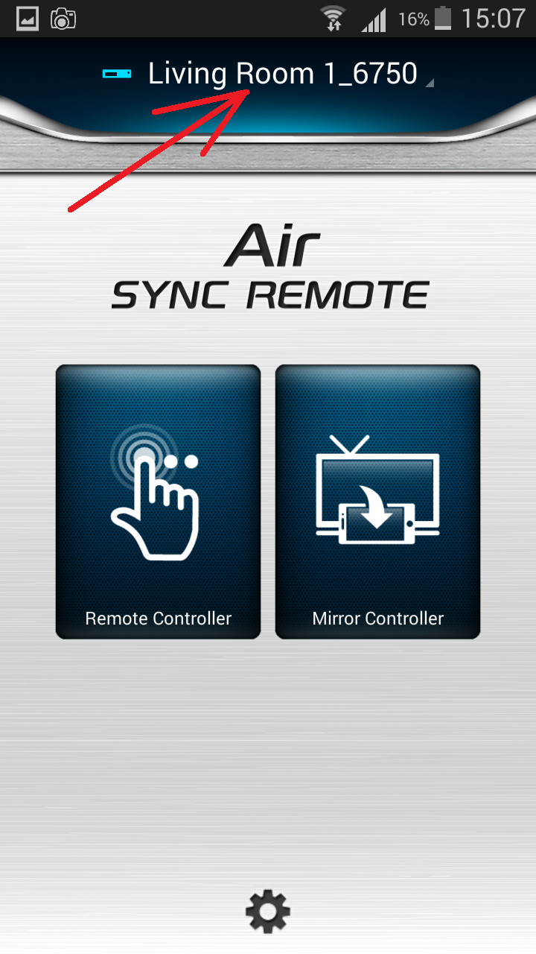
- Если ресивер найден в сети, то выйдет его ip-адрес, на котором надо нажать.
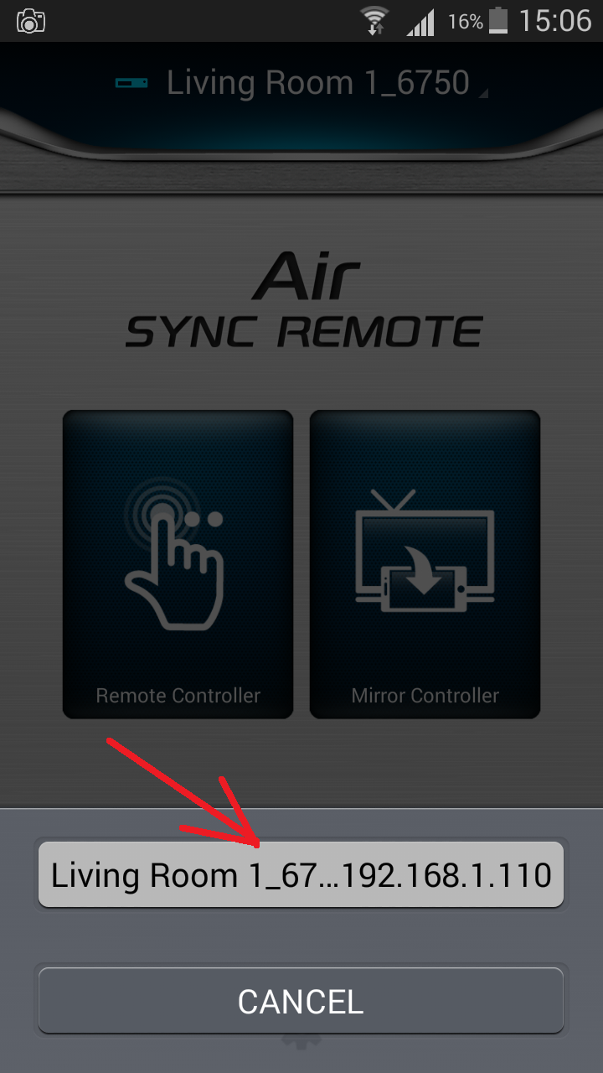
- Есть два режима работы: дублирование экрана и управление с телефона.
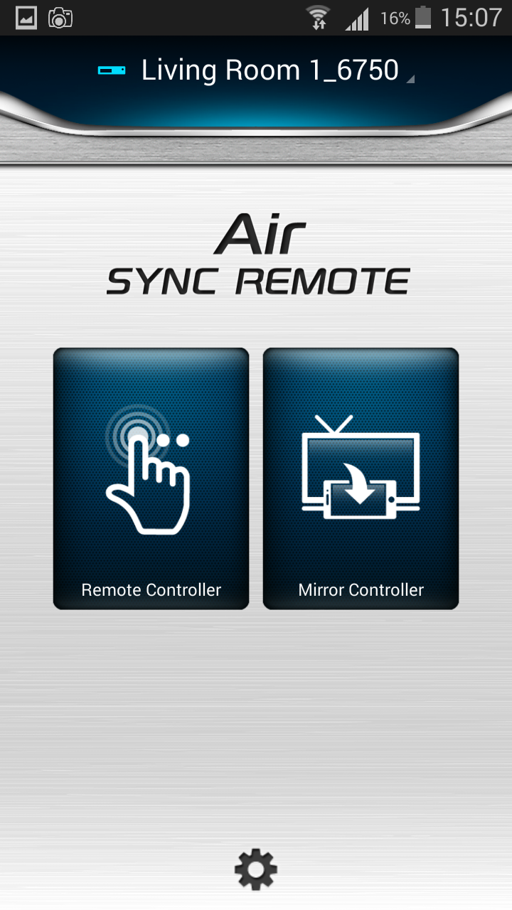
- Выберите Mirror Controller. В этом режиме экран телевизора будет дублироваться на телефоне. При этом, можно полностью управлять ресивером с помощью сенсора телефона. К примеру, можно играть в игры, смотреть ТВ каналы на телефоне, настраивать ресивер.
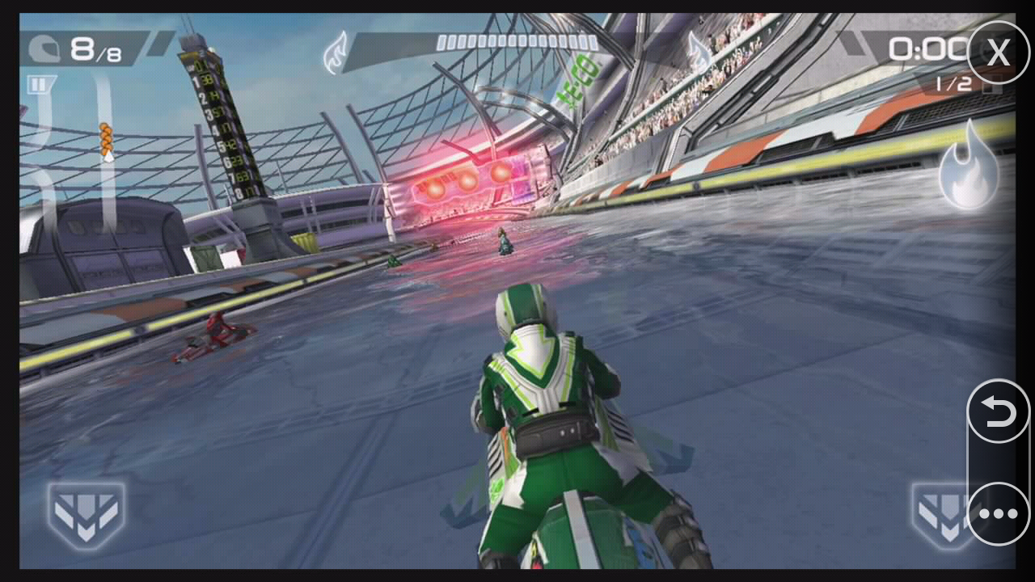
Нажмите на кнопку с многоточием для того, чтобы выбрать режим использования телефона. Можно использовать телефон в качестве джойстика, чтобы играть в игры, установленные на ресивере.
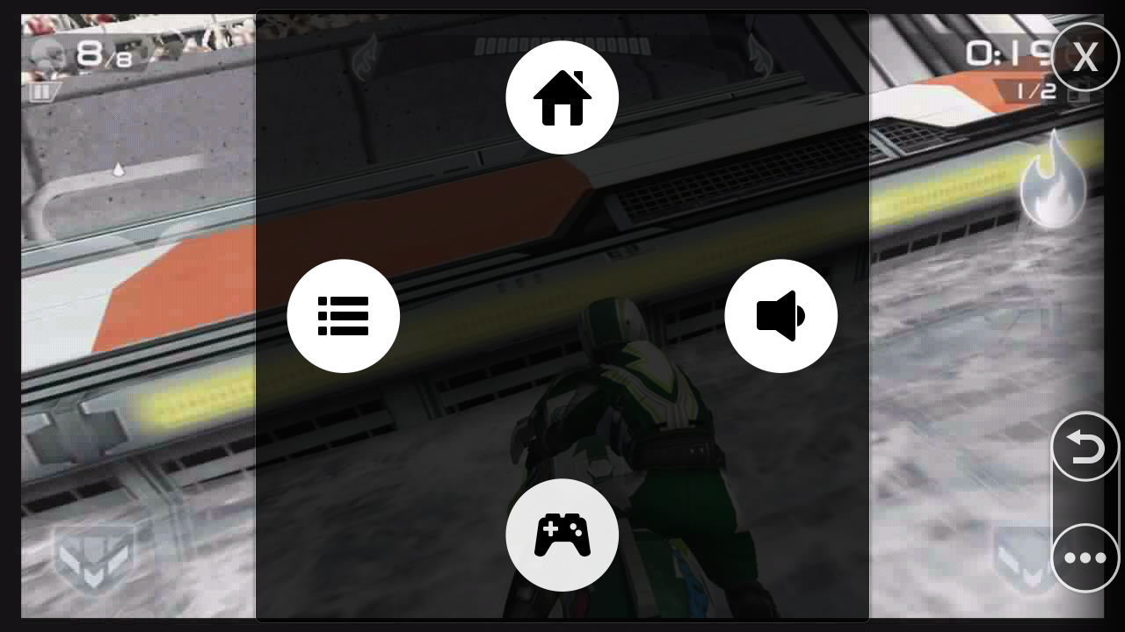
- Выберите Remote Controller. В этом режиме телефон превращается в пульт удаленного управления. При этом, можно полностью управлять ресивером с помощью сенсора телефона. К примеру, переключать каналы.
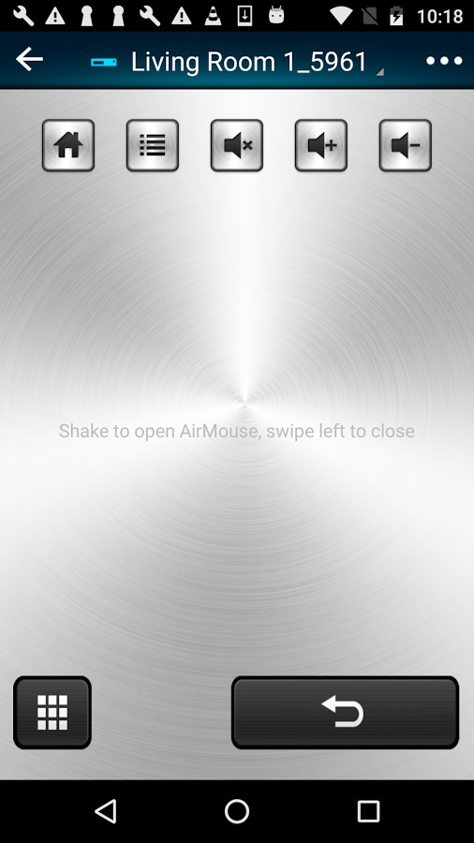
- Щелкните на кнопку вверху экрана, чтобы выбрать режим управления.
